平成30年10月12日
会員 各位
公益社団法人日本技術士会 中国本部
本部長 大田 一夫
建設部会長 森山 利夫
防災委員長 古川 智
公益社団法人日本技術士会中国本部建設部会・防災委員会主催
平成30年度建設部会・定期講演会（ご案内）
【建設系CPDプログラム】

【建設系ＣＰＤプログラ

拝啓 時下益々ご清祥のこととお慶び申し上げます。平素は格別のご高配を賜り、厚く御礼申し上げます。
さてこのたび、平成30年度建設部会定期講演会を防災委員会との共催で下記のとおり企画しました。
平成26年8月に起きた広島市安佐北区・安佐南区の土砂災害に続き、本年7月には、西日本で大規模な豪雨災害が発生し、多くの方が犠牲になり、また被災されました。今回は、近年激甚化する災害について、その状況や特徴、今後の復旧・復興、災害や被災を予測・軽減・防止する手立てや方策等について、理解を深めていただくことを目的として企画しました。
中国本部として、今回の西日本豪雨災害による被災者支援を目的に、災害特性の把握と復旧・復興への支援活動の取組みについて、防災委員会から報告を行います。
地盤工学、リアルタイムモニタリングや自然防災システム構築がご専門の岡山大学西山哲教授をお招きして、ご講演をいただきます。
さらに、国土交通省において防災や河川行政の第一線で活躍され、また本年3月には「激甚化する水害 地球温暖化の脅威に挑む」を著わされた技術士でもある足立敏之参議院議員からは、最近発生した災害の実例やメカニズム、さらには今後の防災のあり方についてご講演をいただきます。
いずれも、聴講される方々にとって、大変参考になるものです。会員のみならず一般市民、学生の方の参加も歓迎しますので、奮ってのご参加をお待ちしています。
なお、メール送信可能な方は、事務局事務の省力化のため、できるだけ中国本部ホームページ(http://www.ipej-chugoku.jp/)の「Web申込みはこちら」か、中国本部からの開催案内メールの返信メールでお申し込み下さい。（申込み期限：平成30年11月10日(木)まで）
敬具
１.日 時： 平成30年11月23日(金) 14:50～18:10
２.場 所：①会場（広島会場）：サテライトキャンパスひろしま（旧鯉城会館）5F 大講義室
広島市中区大手町1丁目5‐3 TEL 082‐258‐3131
【交通案内】 http://www.pu-hiroshima.ac.jp/site/satellite/accessmap.html
②岡山、山口、鳥取会場、四国本部にてSkypeにて中継をします（添付「地域会場」参照）。
３.プログラム
【講演会】
14：00～14：50  14：50～14：55  14：55～15：00  15：00～15：40  15：45～16：55  16：55～17：05 | 講演会受付  ■開会挨拶 中国本部 建設部会長 森山 利夫  ■本部長あいさつ 中国本部長 大田 一夫  ■講演1「平成30年7月豪雨災害の被災者支援活動について」  講師：古川 智 中国本部防災委員長  ■講演2「防災、減災から“避災工学”へ」  講師：西山 哲 氏 （岡山大学大学院 環境生命科学研究科教授）  《休 憩》
17：05～18：05  18：05～18：10 | ■講演3「激甚化する災害に備えて」  講師：足立 敏之 氏 （参議院議員）  ■閉会挨拶 副部会長
【懇親会】  18 :30～20:30 | 講師と有志による懇親会
４．定員、参加費
（1）定 員 100名
（2）定期講演会参加費 正会員：500円、非会員：1,000円
（3）懇親会 定員50名（先着） 会費 5,000円
５．ＣＰＤ
参加者には日本技術士会からCPD：2時間50分の参加票を発行します。
※問い合せ先：公益社団法人 日本技術士会 中国本部 TEL 082‐511‐0305 FAX 082‐511‐0309
平成30年度 日本技術士会中国本部 建設部会例会・定期講演会
参加申込書(平成30年11月23日)
主催：公益社団法人日本技術士会中国本部
申込ＦＡＸ番号：０８２－５１１－０３０９
※メール送信可能な方は、事務局の省力化のため、メールによる申込をお願いします。

下記の通り申し込みます（会員の他一般の方対象）

岡山、山口、鳥取会場、四国本部にてSkype中継をします。詳細は地域会場案内をご参照ください。
なお、四国本部のＳｋｙｐｅ中継は四国本部から案内します。
(下記に■(または☑)ください)

・講演会；参 加【□広島会場、□岡山会場、□山口会場、□鳥取会場】 □不参加）
・懇親会；参 加【□広島会場のみ】 □不参加

 | 氏名 |  | 資格(注1) | 区分(注2)
申込者 |  |  | □技術士 □修習技術者  その他（□一般 □学生） | □会員 □非会員
技術部門  (注3)  ※複数選択可 | □機械 □船舶･海洋 □航空･宇宙 □電気電子 □化学 □繊維 □金属  □資源工学 □建設 □上下水道 □衛生工学 □農業 □森林 □水産  □経営工学 □情報工学 □応用理学 □生物工学 □環境 □原子力･放射線  □総合技術監理
勤務先
連絡先 | E-mail |  |  | □会社 □自宅
 | ＦＡＸ |  |  | □会社 □自宅
 | ＴＥＬ |  |  | □会社 □自宅
- 資格は該当するものに■(または☑)を入れる。
- 区分で会員とは日本技術士会会員を指し、該当するものに■(または☑)を入れる。
- 技術部門は技術士か修習技術者のみ、該当するものに■(または☑)を入れる。
- 連絡先は(会社・自宅)のうち、該当するものに■(または☑)を入れ、E-mail等を記入。
- 同行者がいる場合は下記に記入。
- この個人情報は、本行事の参加申込み以外には使用しません。

 | 氏名 | 資格(注1) | 区分(注2)
同行者 |  | □技術士 □修習技術者  その他（□一般 □学生） | □会員 □非会員
 |  | □技術士 □修習技術者  その他（□一般 □学生） | □会員 □非会員
 |  | □技術士 □修習技術者  その他（□一般 □学生） | □会員 □非会員
問合せ先：〒730-0017 広島市中区鉄砲町1-20第3ウエノヤビル6階
公益社団法人日本技術士会 中国本部
TEL:082-511-0305 FAX:082-511-0309 E-mail：ipej-hiro@rapid.ocn.ne.jp
岡山会場
地域会場
株式会社ウエスコ 岡山支社
（公益社団法人日本技術士会 中国本部 岡山県支部 事務局）
岡山市北区島田本町2-5-35 TEL.086-254-2422
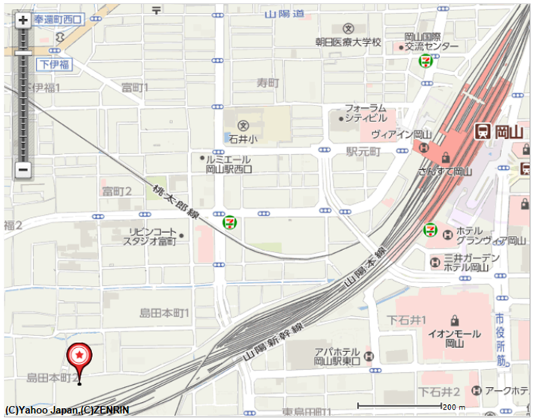
.

ウエスコ
ウエスコ

アクセス：岡山駅西口より6km (徒歩 約7分)
※専用駐車場はございませんので、公共交通機関か近隣コインパーキング等をご利用ください。

山口会場
常盤工業会館（一般社団法人 常盤工業会）
〒755-0039 山口県宇部市東梶返1-10-8 TEL 0836-32-7599 FAX 0836-22-7285
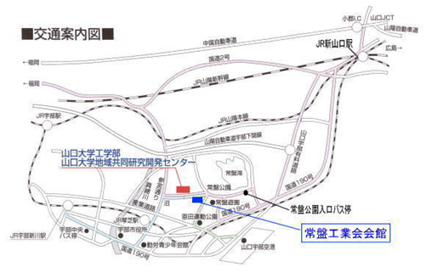

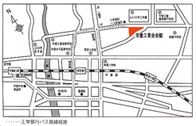

アクセス：新山口駅より南へ車で約30分（※専用駐車場あります）

鳥取会場
サンイン技術コンサルタント株式会社 鳥取支店
鳥取市若葉台南1丁目11番地 TEL.0857-38-6111
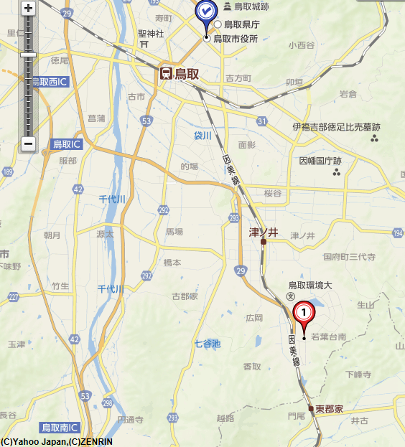
.

ウエスコ
ウエスコ

鳥取会場

アクセス：鳥取駅より南へ車で約20分（※専用駐車場あります）

